淄博市2020年政府信息公开工作
年度报告

淄博市人民政府办公室
2021年3月

本报告根据《中华人民共和国政府信息公开条例》(国务院令第711号，以下简称《条例》）第四十九条、第五十条，按照《国务院办公厅政府信息与政务公开办公室关于政府信息公开工作年度报告有关事项的通知》（国办公开办函〔2019〕60号）要求，由淄博市人民政府办公室综合淄博市各区县人民政府和高新区、经济开发区、文昌湖区管委会及市政府各工作部门、各有关单位政府信息公开工作情况编制。
报告全文分为总体情况、主动公开政府信息情况、收到和处理政府信息公开申请情况、政府信息公开行政复议行政诉讼情况、存在的主要问题及改进情况、其他需要报告的事项6个部分。
报告中所列数据统计期限自2020年1月1日始，至2020年12月31日止。报告电子版可从淄博市人民政府门户网站（www.zibo.gov.cn）下载。如对报告内容有疑问，请与淄博市人民政府政务公开办公室联系（地址：淄博市张店区人民西路8号；邮编：255003；电话：0533-3183622）。

一、总体情况
2020年，淄博市以习近平新时代中国特色社会主义思想为指导，全面落实国家、省政务公开决策部署，补短板，强基础，着力规范政府信息全链条管理，着力强化公开、解读、互动全流程联动，着力打造政府网站、政务新媒体、政府公报等全渠道平台，努力推动全市政务公开工作取得新进展。
- 主动公开方面
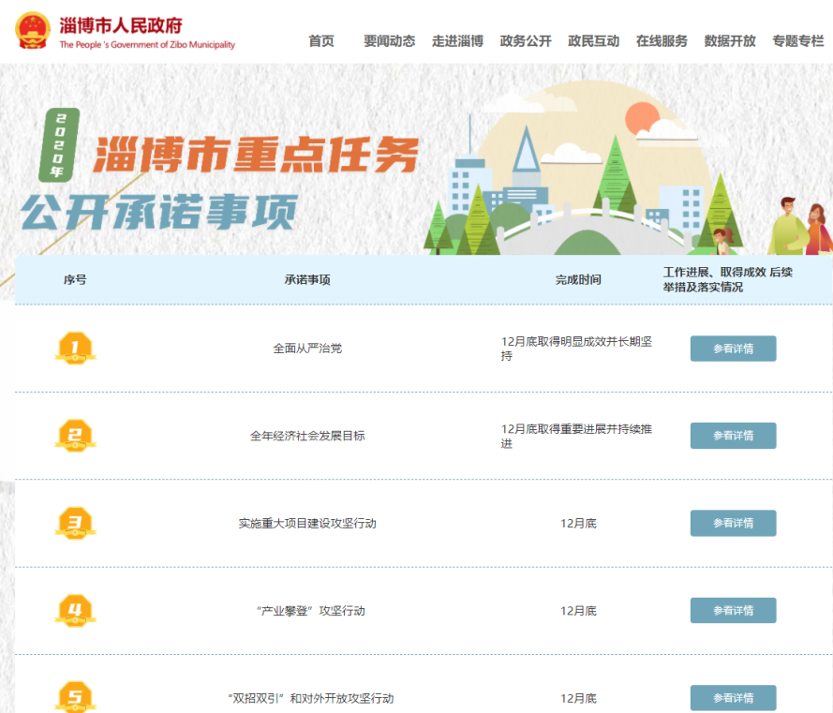
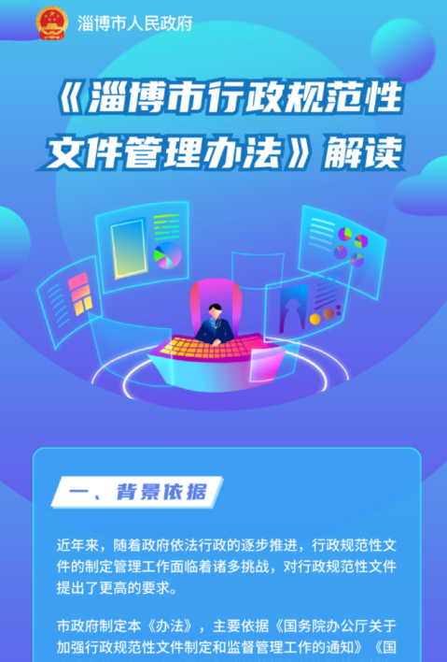
1、全面推进“五公开”。（1）决策公开。制定《关于提高市政府常务会议和市长专题会议质量效率的通知》，明确关系群众切身利益的议题应通过听证会等形式广泛听取群众意见，未完成征求意见、公示、专家咨询论证、风险评估、合法性审查以及会前协调等决策程序的政策性文件不得提交市政府常务会议审议，市政府常务会议研究重大民生事项、重要涉企政策时，应邀请利益相关方、公众代表、专家、媒体列席。年内市政府常务会议多次邀请企业家代表、市民代表列席。市政府年度重大行政决策事项提前公开，决策草案通过市政府网站草专门栏目进行公开，公众意见收集采用情况和决策结果及时公开。（2）执行公开。市政府信息公开平台设置“重要决策部署执行”栏目，全面公开政府工作报告任务执行情况、十二大攻坚行动任务完成情况、重点民生实事工作进展情况、督查发现问题及整改落实情况、重点公开承诺事项完成情况等信息。（3）管理和服务公开。市政府信息公开平台设置“职能配置”专栏，全面公开各级政府部门办公地点、联系电话、部门职能、机构设置、领导分工等信息。政府部门权责清单、职责边界清单均通过政府网站、政务服务网和本部门网站公开，同时根据行政权力调整情况进行动态更新。全面梳理行政权力事项和公共服务事项清单，逐一编制办事流程，通过政务服务网统一集中公开。（4）结果公开。行政许可、行政处罚、政务服务结果即时在市政务服务网、信用淄博网站等集中公开。
2、加强政策解读和热点回应。（1）完善解读制度。印发《关于进一步做好市委、市政府政策性文件落实工作的通知》，明确政策性文件出台背景、决策依据、目的意义以及与以往政策规定的变化之处、政策调整带来的红利等解读重点。（2）严格解读程序。各级严格执行政策文件、解读方案和解读材料“同步组织、同步审签、同步部署”制度，对起草单位未随政策文件报送解读材料的坚决予以退文，同时严格控制政策文件出台后3个工作日内同步发布政策和解读。（3）丰富解读形式。年内加强对政策性文件的图文、动漫解读，市政府出台的政策共制作一图看懂、视频动漫解读材料100余件，同时采取印发政策汇编、上门讲解等形式提升解读效果。桓台县招募音频录制人员，对政府文件进行配音，成为公众获取政府信息的“随身听”。（4）回应群众关切。通过市长信箱、12345热线、政府网站互动平台、政商直通车等渠道及时受理群众诉求，同时组织区县政府、市政府部门

主要负责人接听群众电话，开通市民投诉中心微信公众号在线投诉功能，公示公告市民投诉事项及办理结果。年内市长信箱反馈诉求60余件，政府网站互动平台答复投诉咨询3646件，在淄博日报、市政府网站公开群众诉求及办理结果60余期600余件，政商直通车办理企业诉求900余件。
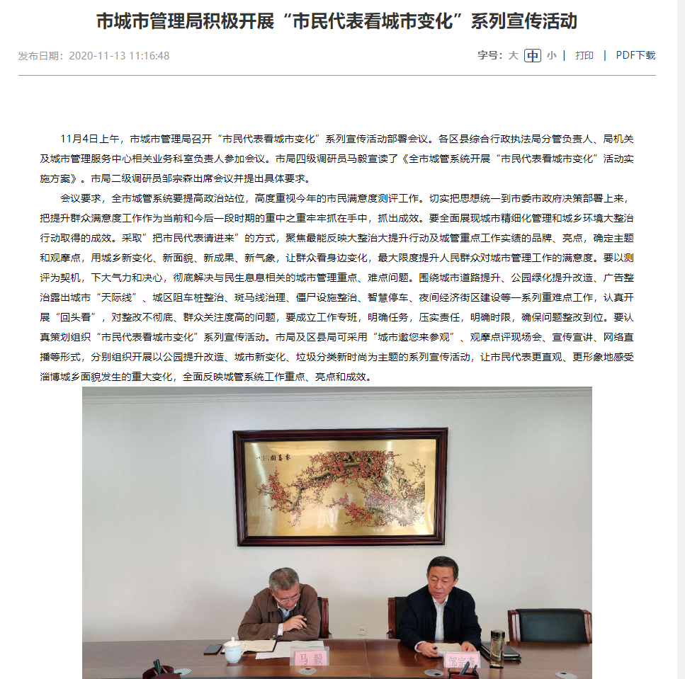
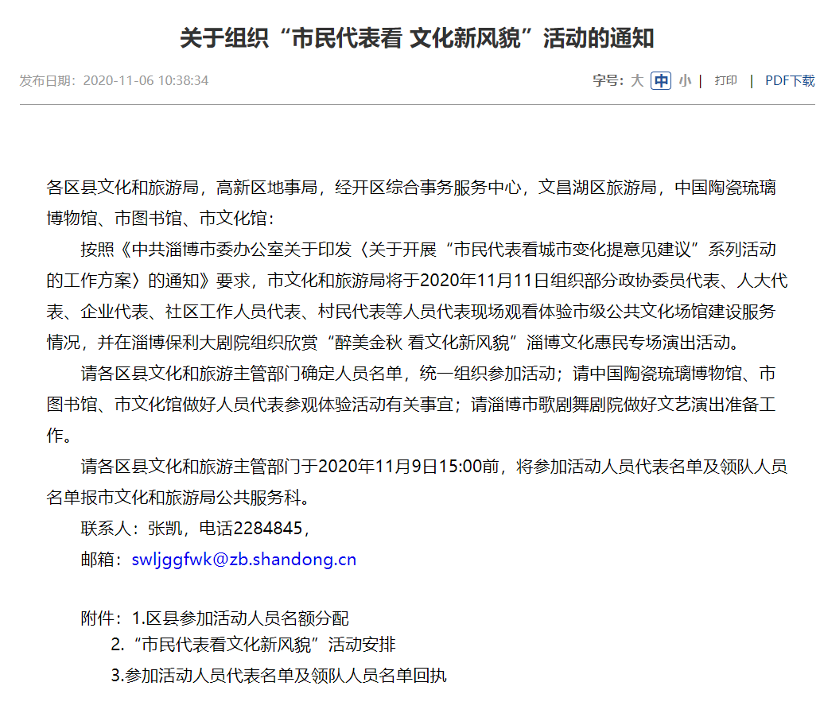
3、拓宽公众参与方式。除公开征集市民建议、公开决策草案、召开听证会和座谈会等形式组织公众参与外，积极组织开展政府开放日活动，年内各级行政机关和事业单位共组织“市民看城市变化”等各类开放活动193次。
4、创新网站信息展示形式。年内对市政府网站政府信息公开版块进行了重新打造，制作了政策文件、政府会议、政府公报、行政执法、双随机一公开、财政预决算、重大项目建设、重点承诺事项、公共企事业单位信息公开等专题专页，分类集中公开政府信息，方便群众检索获取。
5、聚焦重点领域进行公开。围绕疫情防控和复工复产、“六稳”“六保”、优化营商环境、公共资源配置、公共监管、社会公益事业建设等领域，在市政府网站设置了疫情防控和复工复产、社会保险、社会救助、社会福利、就业创业、营商环境、防范重大金融风险、脱贫攻坚、污染防治、财政资金、市场监管、国资国企等专栏，及时公开相关信息；建设了公共企事业单位专页，及时公开与人民群众生活密切相关的教育、卫生、供水、供热、供气、交通等公共企事业单位信息。张店区积极推进院务公开，其做法在全省会议上进行了介绍推广。
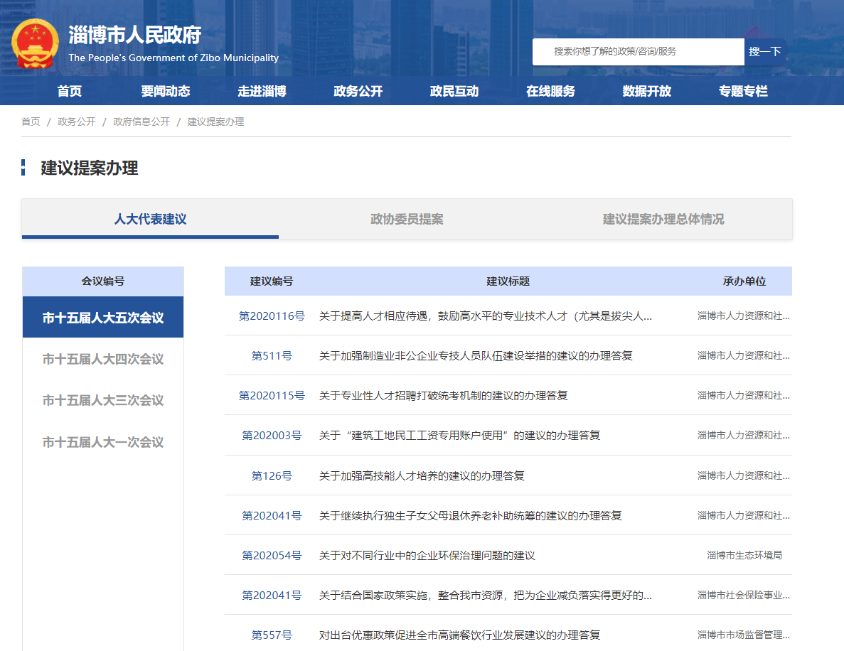
6、做好建议提案及办理结果公开。在市政府网站设置建议提案专页，集中公开建议提案人、建议提案原文、建议提案办理结果等信息，年内共公开市十五届人大五次会议代表建议及办理结果326件，市政协十二届四次会议委员建议及办理结果276件。
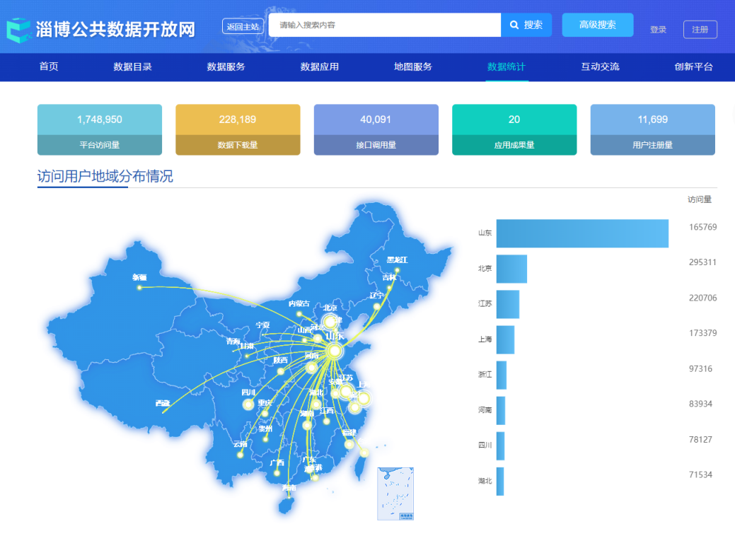
7、推进政府数据开放。完善淄博公共数据开放网功能，加大政府数据归集开放力度，截止年底共开放10个区县（含功能区），115个部门，10057个数据目录，163万条数据，1990条数据接口，20个创新应用；平台注册用户11464个，访问量1742180次，数据下载量228189次，接口调用量40091次。
- 依申请公开方面
坚持以专业促规范，以规范促服务，持续提升政府信息公开申请办理答复质量。市政府通过购买服务方式引入专业律师，辅助开展政府信息公开非诉讼和诉讼工作，极大提高了依申请公开的专业性和规范性。另外，依托专业律师在全市范围开展了依申请公开模拟暗访，分2轮共向65家单位发出82件暗访申请，对答复情况进行了汇总分析，通过视频点评会的方式通报指出了存在的问题，就规范答复行为进行了详细讲解，市、区县、镇（街道）三级450余名政务公开工作人员参加了点评会，有效提升了各级政府信息公开申请答复水平和行政应诉能力。
１、政府信息公开申请受理情况：本年度全市各级行政

机关共受理市政府信息公开申请件1399件，同比增长3.1 %。其中自然人申请1330件，商业企业申请45件，科研机构申请17件，社会公益组织申请5件，法律服务机构申请1件，其他申请人申请1件。申请内容主要集中在集体土地征地、国有土地上房屋征收、棚户区改造、社会保障等领域。
２、政府信息公开申请答复情况：本年度办理政府信息公开申请1396件（含上年结转），其中予以公开910件，占65.19%；部分公开82件，占5.87%；不予公开63件，占4.51%；无法提供262件，占18.77%；不予处理8件，占0.057%；其他处理71件，占5.09%。
在不予公开的63件中，属于国家秘密的2件，其他法律行政法规禁止公开的4件，危及“三安全一稳定”的0件，保护第三方合法权益的8件，属于三类内部事务信息的27件，属于四类过程性信息的13件，属于行政执法案卷的8件，属于行政查询事项的1件。
在无法提供的262件中，本机关不掌握相关政府信息的245件，没有现成信息需要另行制作的16件，补正后申请内容仍不明确的1件。
在不予处理的8件中，信访举报投诉类申请2件，重复申请3件，无正当理由大量反复申请的3件。
３、政府信息公开申请收费和减免情况：本年度全市各级行政机关依申请公开政府信息未收取任何费用。
４、政府信息公开行政复议、行政诉讼情况：本年度全市各级行政机关因政府信息公开被申请行政复议167起。其中，结果维持124起、结果纠正25起、其他结果5起（申请人撤回申请等）、尚未审结13起。
本年度全市各级行政机关因政府信息公开被提起行政诉讼135起。其中，未经复议直接起诉98起，复议后起诉37起；结果维持85起，结果纠正17起，其他结果（原告撤诉、和解等）16起，尚未审结17起。
- 政府信息管理方面
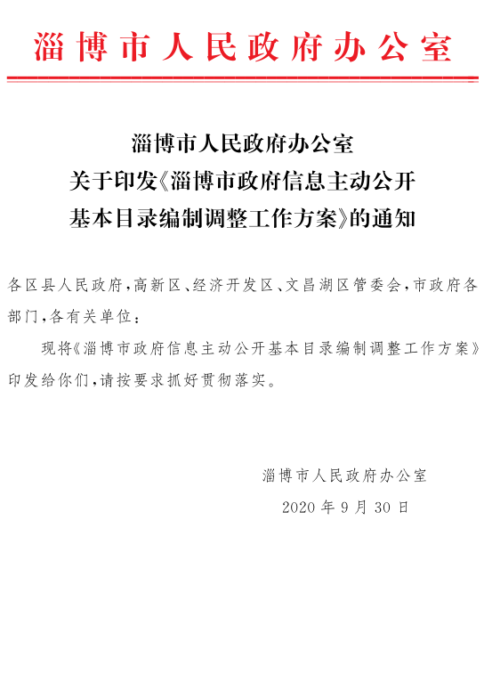
１、组织开展政府信息公开目录梳理。年内制定《淄博市政府信息公开目录编制调整工作方案》，组织市、区县、镇办三级532个行政事业单位完成目录梳理编制，并在政府网站统一公开，摸清了政府信息底数。
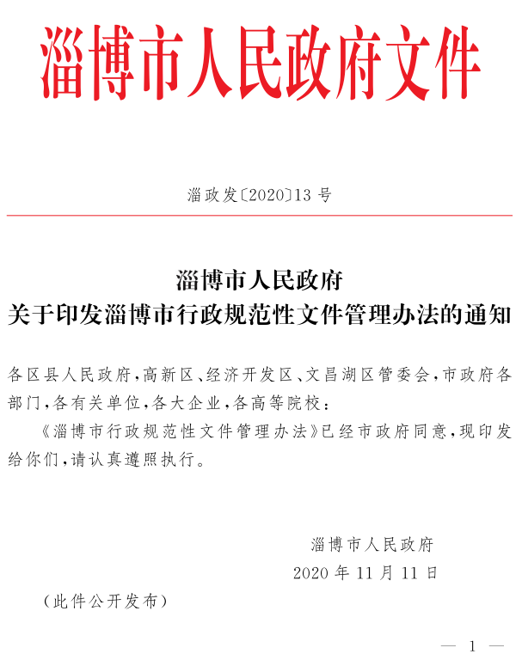
２、对政府信息实行全生命周期管理。（1）在市政府网站设置政策文件专页，集中发布地方性法规、政府规章、市政府及政府部门文件、党委政府联合行文的文件，同时明确标注成文日期、发布日期和效力状态。（2）在市政府网站设置规范性文件专栏，公开规范性文件制发主体和所制发的规范性文件，按季度公布市政府、区县政府及政府部门制定的规范性文件目录。（3）制定《淄博市行政规范性文件管理办法》（淄政发〔2020〕13号），组织开展规范性文件清理，年内通过《淄博市人民政府关于继续执行部分市政府行政规范性文件的通知》（淄政字〔2020〕103号）公布了决定继续执行的《淄博市人民政府关于进一步加强土地使用权管理的决定》等30件有效期届满的市政府行政规范性文件；通过《淄博市人民政府关于废止部分文件的通知》（淄政字〔2020〕55号）公布了决定废止的《淄博市国有企业破产实施意见（试行）》等3件规范性文件；通过《淄博市人民政府办公室关于废止<淄博市人民政府办公厅关于完善公积金管理扩大住房消费的实施意见>的通知》（淄政办字〔2020〕59号）废止了1件规范性文件，修改废止信息及时向社会公布，同时在政府网站同步修改相关文件的效力状态，以便公众查阅利用。
- 平台建设方面
１、加强政府网站建设管理。截止报告期末，全市各级行政机关共开通政府网站59家,其中，市政府门户网站1家，区县政府（含功能区管委会）门户网站11家，市直部门网站47家。加强政府网站的日常监管，每季度通报各政府网站栏目建设、信息更新和网站安全等问题，持续推动政府网站建设水平。
２、实施全市统一的政府信息公开平台建设。7月份，我市启动全市统一的政府信息公开平台升级改造，高效完成项目策划、方案编制、专家评审、投资评审、招投标以及系统开发、数据迁移、操作培训等工作，项目覆盖市、区县、镇（街道）三级计532个行政、事业单位，新平台2021年1

月1日正式上线运行，平台功能大幅提升，为将来融入全省、全国统一的公开平台奠定了基础。
３、加强政务新媒体建设管理。截止报告期末，全市共有268个行政事业单位开通政务新媒体417个。加强新媒体监管，每季度对信息发布、互动回应、备案管理等方面存在的问题进行通报，持续提升政务新媒体建设水平，充分发挥其在政府信息公开和政民互动方面的作用。
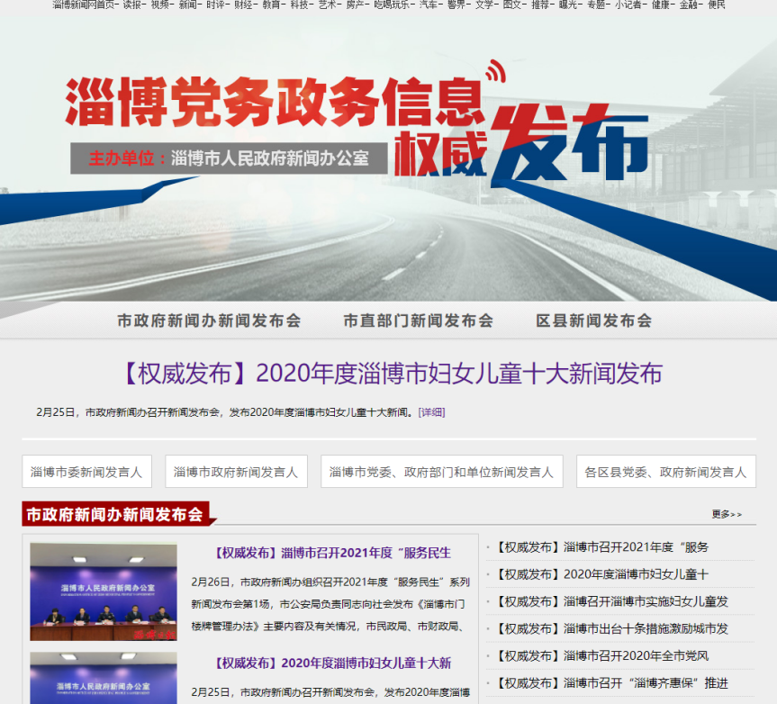
４、高频次召开新闻发布会。市政府新闻办制定加强改进新闻发布工作的意见措施，年内市政府新闻办组织召开新闻发布会67场，其中“十三五巡礼”系列发布会17场，系统发布“十三五”期间我市经济社会发展取得的成就，提升群众获得感；另外，还通过新闻发布会发布了群众普遍关心的疫情防控、减税费优服务、扫黑除恶、食药打假、诚信红黑榜、电子身份证等政策措施和工作成效。各区县、市政府各部门也积极通过新闻发布会发布政府信息，其中区县政府组织召开32场，市政府部门单位组织召开20场。

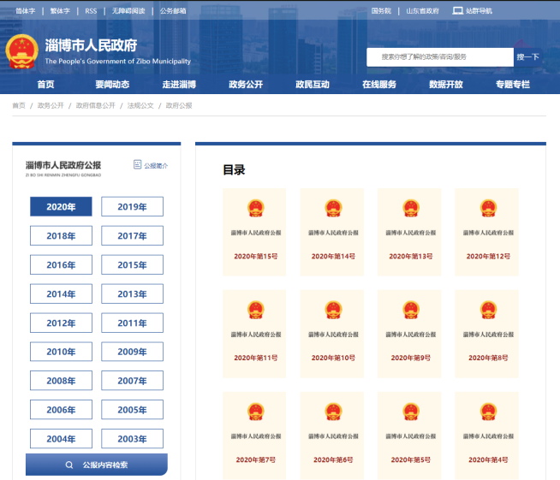
５、全面完成政府公报数字版整理上线。按照《国务院办公厅关于做好政府公报工作的通知》要求，在办好政府公报纸质版的基础上，加快政府公报电子化进程，推进政府公报数据库建设。市政府公报年内编辑出版15期，每期刊载市政府规章、市政府和市政府办公室印发的规范性文件及其他需要公开发布的文件、市政府工作部门印发的规范性文件、市政府人事任免事项等重要文件，向全市机关、企事业单位、村（居、社区）、图书馆、档案馆等赠阅，并在市、区县综合服务大厅设置免费取阅点。年内全面完成2003年创刊以来所有市政府公报的数字化，全部通过市政府网站公开。各区县政府公报数字版也均在各自政府门户网站公开。
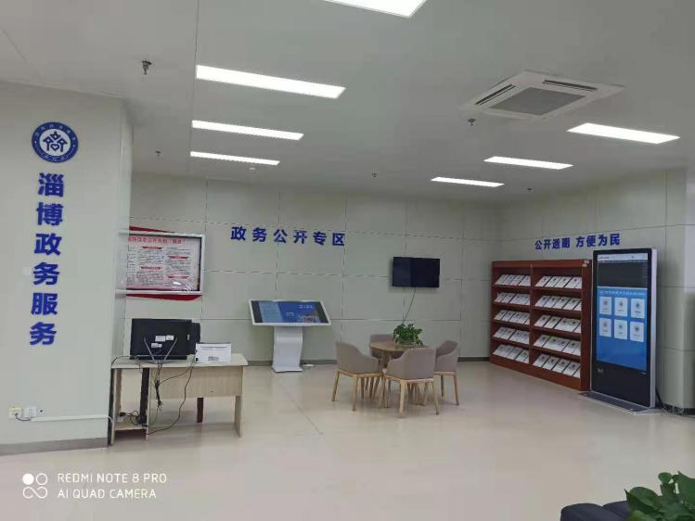
６、各级普遍设置公共查阅点和政务公开专区。市政府、区县政府均在图书馆、档案馆设置了政府信息公共查阅点，在各级政务服务大厅、便民服务中心建设了政务公开专区，放置了文件资料，配备了电脑打印复印设备，提供线上线下服务，较好解决了信息公开“最后一公里”问题。
- 监督保障方面
- 坚持顶层推动，放大公开格局。我市在政务公开工作指导上努力推动实现“三个转变”，即：推动由少数专兼职人员抓政务公开向政府系统全体工作人员人人参与政务公开转变，推动由每年下半年甚至年底集中打突击向将政务公开嵌入政务运行全过程转变，推动由被动迎接考核向主动搞好政务公开转变，全市政务公开工作格局得到有效放大。主要体现在：（1）市委市政府主要领导亲自推动政务公开工作。市委主要领导同志多次过问政务公开工作，并就提升政务公开工作水平作出批示；市政府主要领导同志年内到任后在召开的第一次市政府党组（扩大）会上就对法治政府建设特别是政务公开工作作出强调，要求加大政务公开力度，确保权力在阳光下运行。（２）市委市政府将政务公开工作提到前所未有的高度来抓。与法治政府建设、优化营商环境等统筹谋划、一体推进，并利用全市重点工作调度会、政府全体会、政府常务会以及各类专题会经常性强调督促，政务公开成为年内党委、政府工作的高频词。（３）各级各部门加强对政务公开工作的研究部署。市政府要求各区县政府常务会、各部门局长办公会每年要至少集体研究一次政务公开工作，经９月份调度，各级各部门均对政务公开工作进行了专题研究部署，沂源县等由分管领导同志召开会议进行推进。（４）市政府办公室制定推进政务公开工作的系列措施。作为全市政务公开主管部门，市政府办公室党组多次专题研究并制定了包括外出考察、对标学习、目录梳理、平台建设、全员培训、监督考核等一系列改进提升措施，办公室分管领导带队赴青岛、潍坊对标学习，张店、临淄、桓台、沂源等区县均单独组织到外地考察学习。通过一年努力，各级、各部门对政务公开工作的认识明显提高，工作落实的主动性显著增强，政务公开工作呈现出良好发展态势。
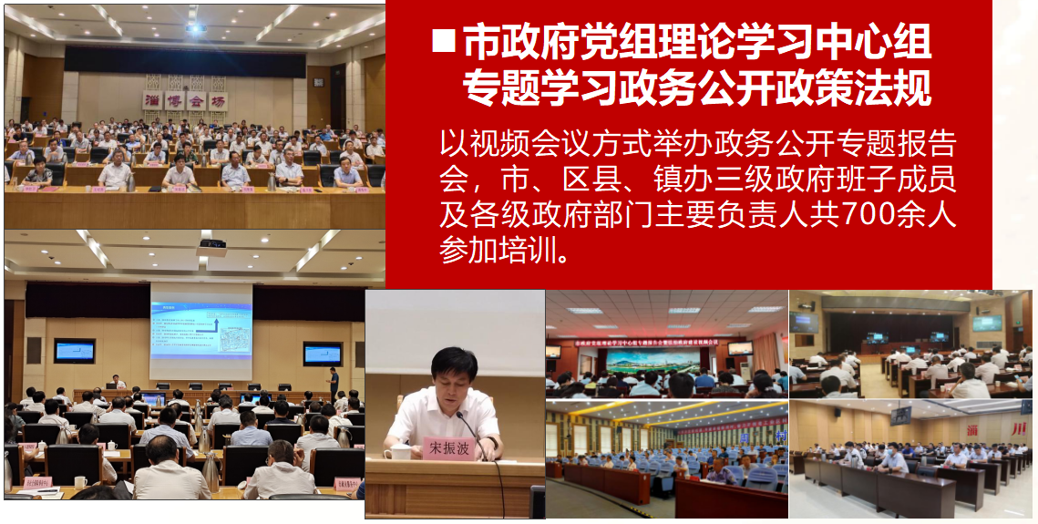
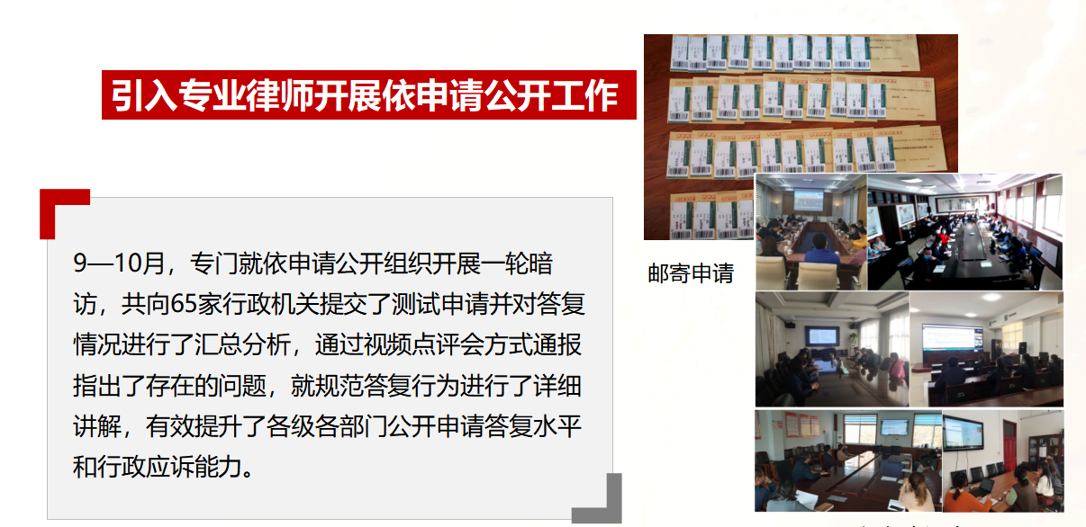
２、开展立体培训，强化公开意识。（1）将政务公开纳入领导干部学法重要内容。8月份，市政府党组理论学习中心组举办政务公开专题报告会，市、区县、镇办三级政府班子成员及各级政府部门主要负责人共700余人参加培训，产生了很大反响，形成了重视抓好政务公开工作的浓厚氛围。（２）将政务公开纳入公务员培训内容。市委组织部把政务公开纳入各级领导干部任职培训、公务员初任培训、公务员在职培训和专门业务培训计划，年内全市公安系统初任公务员11月全部接受了政务公开政策法规培训。（３）加强政务公开系统业务培训。政务公开业务培训常态化开展，年内市级统一组织开展了政府信息公开标准页面建设、公开平台操作、依申请公开点评、年度考核暨工作推进等多次培训。针对疫情防控形式，我市创新方法，多次通过腾讯会议系统进行培训，既节约了时间、场地成本，又方便地扩大了参会范围，直接培训达到1600人次，取得很好效果。另外
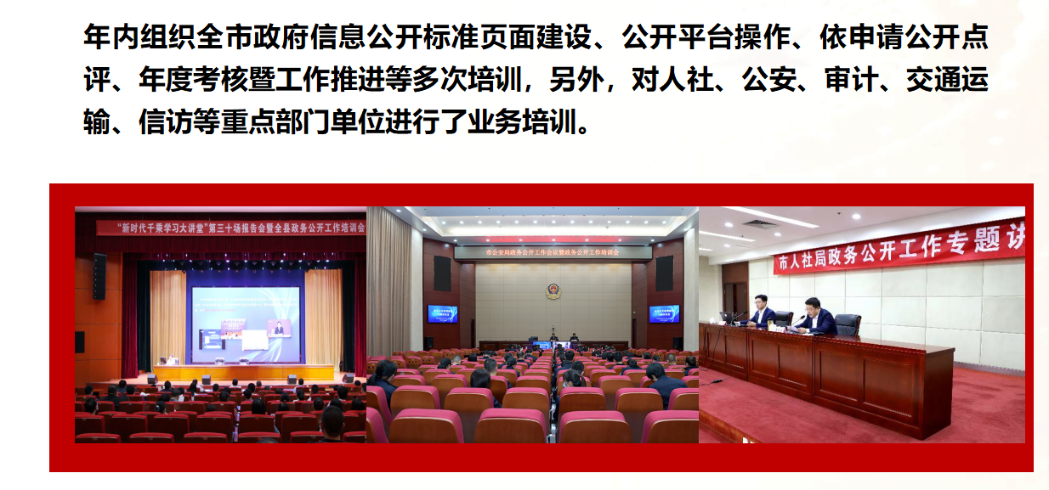
市政府办公室还对人社、公安、审计、交通运输、信访等重点部门单位进行了业务培训。全市统一的政府信息公开平台升级改造期间，博山区每周集中培训一次，张店、淄川、周村、临淄、桓台、高青、沂源采取阶段性集中办公、集中培训，保证了栏目设置、数据迁移等工作的整体进度。
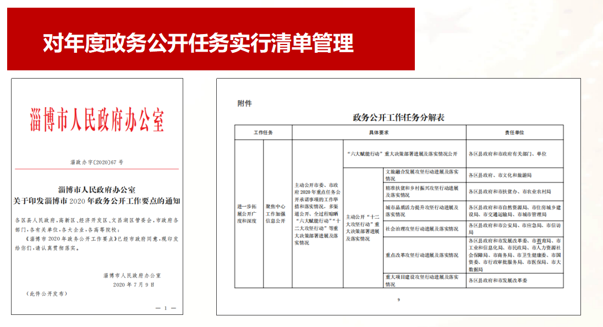
３、多项措施并举，夯实工作基础。（1）加强组织领导，调整市政务公开领导小组，制定《淄博市政务公开领导小组工作规则》《淄博市政务公开领导小组办公室工作细则》；加强领导力量，明确2名市政府办公室党组成员分管；增强工作力量，为市工作机构增加人员。（2）加强工作推动，制定《2020年度淄博市政务公开工作要点》，细化分解责任，形成任务清单。（3）大力推进标准化规范化建设，制定《淄博市全面推进基层政务公开标准化规范化工作实施方案》，确定25个市政府部门作为指导单位，每个区县各确定2个镇办、2个部门作为市级示范点重点建设。同时要求市级政府部门单位按照基层“两化”方案提升公开标准化规范化水平。
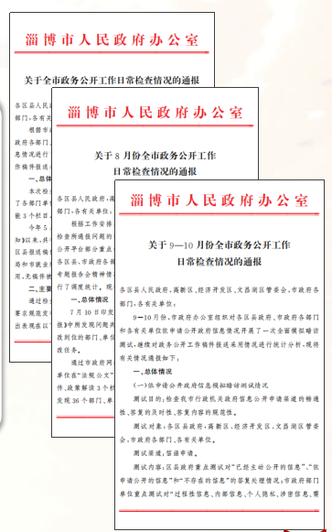
4、强化监督考核，推动任务落实。（1）建立政务公开日常检查月度通报制度。市政府办公室加强日常检查，每月一次指名道姓通报各区县、各部门单位政务公开工作情况，重点指出存在的问题短板，并及时督促整改。（2）组织开展第三方评估。通过政府购买服务，委托第三方机构编制评估指标、组织评估培训、实施评估并反馈问题清单。（3）组织实施年度考核。推动市考核办将政务公开列入对市政府部门单位的年度绩效考核指标，占比基本达到4%。
5、建立交流平台，浓化工作氛围。为使各级、各部门相互借鉴政务公开工作经验，形成比学赶超的竞争格局，在市政府网站开设了“政务公开在行动”专栏，及时发布各级各部门工作措施、成果成效、经验做法和典型案例，公开通报存在的问题。年内通过该平台发布各类文章1600余篇，有效强化了全市的政务公开工作氛围。同时，积极向省“政务公开看山东”微信公众号、国办《政务公开工作交流》电子杂志报送反映我市工作情况的稿件，采用数量比往年有了明显提升。
二、主动公开政府信息情况
第二十条第（一）项
信息内容 | 本年新制作数量 | 本年新  公开数量 | 对外公开  总数量
规章 | 0 | 0 | 79
规范性文件 | 127 | 127 | 1443
第二十条第（五）项
信息内容 | 上一年项目数量 | 本年增/减 | 处理决定数量
行政许可 | 347 | -73 | 326417
其他对外管理服务事项 | 1573 | -179 | 3356054
第二十条第（六）项
信息内容 | 上一年项目数量 | 本年增/减 | 处理决定数量
行政处罚 | 3423 | -256 | 177083
行政强制 | 173 | -21 | 5230
第二十条第（八）项
信息内容 | 上一年项目数量 | 本年增/减
行政事业性收费 | 100 | +38
第二十条第（九）项
信息内容 | 采购项目数量 | 采购总金额（万元）
政府集中采购 | 3113 | 631972.7378
说明：行政事业性收费项目增多的原因主要为人事部门调整考试收费，将考试项目进行细化。
三、收到和处理政府信息公开申请情况
（本列数据的勾稽关系为：第一项加第二项之和，等于第三项加第四项之和） |  |  | 申请人情况
 |  |  | 自然人 | 法人或其他组织 |  |  |  |  | 总计
 |  |  |  | 商业企业 | 科研机构 | 社会公益组织 | 法律服务机构 | 其他
一、本年新收政府信息公开申请数量 |  |  | 1330 | 45 | 17 | 5 | 1 | 1 | 1399
二、上年结转政府信息公开申请数量 |  |  | 10 | 8 | 0 | 0 | 0 | 0 | 18
三、本年度办理结果 | （一）予以公开 |  | 862 | 27 | 16 | 4 | 1 | 0 | 910
 | （二）部分公开（区分处理的，只计这一情形，不计其他情形） |  | 81 | 1 | 0 | 0 | 0 | 0 | 82
 | （三）不予公开 | 1．属于国家秘密 | 2 | 0 | 0 | 0 | 0 | 0 | 2
 |  | 2．其他法律行政法规禁止公开 | 4 | 0 | 0 | 0 | 0 | 0 | 4
 |  | 3．危及“三安全一稳定” | 0 | 0 | 0 | 0 | 0 | 0 | 0
 |  | 4．保护第三方合法权益 | 8 | 0 | 0 | 0 | 0 | 0 | 8
 |  | 5．属于三类内部事务信息 | 18 | 9 | 0 | 0 | 0 | 0 | 27
 |  | 6．属于四类过程性信息 | 13 | 0 | 0 | 0 | 0 | 0 | 13
 |  | 7．属于行政执法案卷 | 8 | 0 | 0 | 0 | 0 | 0 | 8
 |  | 8．属于行政查询事项 | 1 | 0 | 0 | 0 | 0 | 0 | 1
 | （四）无法提供 | 1．本机关不掌握相关政府信息 | 229 | 13 | 1 | 1 | 0 | 1 | 245
 |  | 2．没有现成信息需要另行制作 | 16 | 0 | 0 | 0 | 0 | 0 | 16
 |  | 3．补正后申请内容仍不明确 | 1 | 0 | 0 | 0 | 0 | 0 | 1
 | （五）不予处理 | 1．信访举报投诉类申请 | 2 | 0 | 0 | 0 | 0 | 0 | 2
 |  | 2．重复申请 | 2 | 1 | 0 | 0 | 0 | 0 | 3
 |  | 3．要求提供公开出版物 | 0 | 0 | 0 | 0 | 0 | 0 | 0
 |  | 4．无正当理由大量反复申请 | 3 | 0 | 0 | 0 | 0 | 0 | 3
 |  | 5．要求行政机关确认或重新出具已获取信息 | 0 | 0 | 0 | 0 | 0 | 0 | 0
 | （六）其他处理 |  | 71 | 0 | 0 | 0 | 0 | 0 | 71
 | （七）总计 |  | 1321 | 51 | 17 | 5 | 1 | 1 | 1396
四、结转下年度继续办理 |  |  | 19 | 2 | 0 | 0 | 0 | 0 | 21

- 政府信息公开申请行政复议、行政诉讼情况
行政复议 |  |  |  |  | 行政诉讼
结果维持 | 结果纠正 | 其他结果 | 尚未审结 | 总计 | 未经复议直接起诉 |  |  |  |  | 复议后起诉
 |  |  |  |  | 结果维持 | 结果纠正 | 其他结果 | 尚未审结 | 总计 | 结果维持 | 结果纠正 | 其他结果 | 尚未审结 | 总计
124 | 25 | 5 | 13 | 167 | 57 | 15 | 14 | 12 | 98 | 28 | 2 | 2 | 5 | 37
五、存在的问题及改进情况
2020年，我市针对全市政务公开工作中存在的公开意识不强、公开氛围不浓、公开目录不全、公开形式不够丰富、依申请公开不够规范等问题，有针对性地采取措施进行了改进：
- 进一步加强组织领导。政务公开是一项系统性工作，涉及政府的各个部门，涉及政府工作的各个方面，需要各级领导特别是主要领导高度重视，才能使政务公开工作全面开展。对此，我市顶层推动，市委、市政府领导多次过问并作出批示、提出要求，利用各种场合予以强调，同时要求各级政府常务会、部门办公会进行专题研究，为政务公开工作提供了有力组织保障，使工作得以快速推动。
- 进一步提升公开意识。政务公开需要每一名政府工作人员广泛参与，所有政府工作人员都树立强烈的公开意识，才能保证政务公开全面、健康和可持续开展。对此，我市推动将政务公开纳入领导干部学法内容和全体公务员培训内容，加强公开系统工作人员的业务培训，推动了工作深入开展。
- 进一步完善公开目录。只有将公开事项梳理清楚，形成完整的公开目录，并及时进行动态调整，才能真正做到“应公开，尽公开”。对此，我市以基层“两化”建设为契机，专门印发工作方案，开展了一轮最大范围、最大力度的目录梳理，公开范围和深度大为改观。
- 进一步打造公开平台。打造好公开平台，才能扩大信息传播范围，增加信息受众。2020年我市重点建设全市统一的公开平台，覆盖市、区县、镇（街道）三级共532个单位，为政府信息公开提供了平台保障。
- 进一步强化监督检查。政务公开事项繁多，工作稍微松懈就会出现公开不及时、不到位的情形。对此，我市通过加强日常检查，每月通报问题，开展三方评估，纳入公开考核，极大地提升了各级各部门做好政务公开工作的主动性、规范性，收到良好效果。
- 其他需要报告的事项
- 本报告统计表中的数据含5区3县人民政府，高新区、经济开发区、文昌湖区管委会3个市政府派出机构，统计数据不含驻淄中央、省属垂直单位。
- 因高新区机构改革原因暂未参加全市统一的政府信息公开平台建设，532家完成公开平台建设的行政事业单位中不含高新区管委会及其所属机构。
- 本报告所列数据可能因四舍五入原因与数据直接相加之和存在尾数差异。

